Решение Совета городского округа город Уфа Республики Башкортостан от 28 октября 2025 года № 56/10

Об общественных обсуждениях по схемам расположения земельных участков, на которых расположены многоквартирные дома и иные входящие в состав таких домов объекты недвижимого имущества

В соответствии со статьей 11.10 Земельного кодекса Российской Федерации, статьей 47 Федерального закона от 20 марта 2025 года № 33-ФЗ «Об общих принципах организации местного самоуправления в единой системе публичной власти», статьёй 13 Устава городского округа город Уфа Республики Башкортостан, решением Совета городского округа город Уфа Республики Башкортостан от 27 июня 2018 года № 28/5 «Об утверждении Положения об организации и проведении общественных обсуждений в сфере градостроительной деятельности на территории городского округа город Уфа Республики Башкортостан», в целях соблюдения прав человека на благоприятные условия жизнедеятельности, прав и законных интересов правообладателей земельных участков и объектов капитального строительства Совет городского округа город Уфа Республики Башкортостан р е ш и л:

1. Назначить общественные обсуждения по схемам расположения земельных участков, на которых расположены многоквартирные дома и иные входящие в состав таких домов объекты недвижимого имущества, на территории городского округа город Уфа Республики Башкортостан по адресам:
- улица Ивана Якутова, дом 12;
- бульвар Ибрагимова, дом 42;
- улица Менделеева, дом 148/3;
- улица Менделеева, дом 150/2;
- улица Ленина, дом 9/11;
- улица Лесотехникума, дом 18;
- улица Лесотехникума, дом 16;
- улица Комсомольская, дом 146;
- проспект Октября, дом 6;
- улица Лесотехникума, дом 22;
- улица Правды, дом 15;
- улица Шота Руставели, дом 37/1;
- улица Шота Руставели, дом 37;
- улица Зеленогорская, дом. 13.

2. Провести общественные обсуждения по схемам расположения земельных участков, на которых расположены многоквартирные дома и иные входящие в состав таких домов объекты недвижимого имущества, указанным в пункте 1 настоящего решения, с 31 октября 2025 года по 30 ноября 2025 года.

3. Установить, что органом, уполномоченным на проведение общественных обсуждений по схемам расположения земельных участков, на которых расположены многоквартирные дома и иные входящие в состав таких домов объекты недвижимого имущества, является межведомственная комиссия по проведению общественных обсуждений в сфере градостроительной деятельности городского округа город Уфа Республики Башкортостан.

4. Установить, что письменные предложения жителей городского округа город Уфа Республики Башкортостан по схемам расположения земельных участков, на которых расположены многоквартирные дома и иные входящие в состав таких домов объекты недвижимого имущества, указанным в пункте 1 настоящего решения, направляются в межведомственную комиссию по проведению общественных обсуждений в сфере градостроительной деятельности городского округа город Уфа Республики Башкортостан (адрес: город Уфа, проспект Октября, 56/3) с 7 ноября 2025 года по 20 ноября 2025 года.

5. Опубликовать оповещение о начале общественных обсуждений в газете «Вечерняя Уфа» не позднее 31 октября 2025 года согласно приложению 1 к настоящему решению.

6. Управлению земельных и имущественных отношений Администрации городского округа город Уфа Республики Башкортостан:
1) с 31 октября 2025 года разместить настоящее решение, оповещение о начале общественных обсуждений, согласно приложению 1 к настоящему решению, на официальном сайте Администрации городского округа город Уфа Республики Башкортостан в информационно-телекоммуникационной сети «Интернет» и на информационных стендах в местах, установленных приложением 2 к настоящему решению;
2) с 7 ноября 2025 года разместить информационные материалы по схемам расположения земельных участков, на котором расположены многоквартирные дома и иные входящие в состав таких домов объекты недвижимого имущества, указанным в пункте 1 настоящего решения, на официальном сайте Администрации городского округа город Уфа Республики Башкортостан в информационно-телекоммуникационной сети «Интернет» и на информационных стендах в местах, установленных приложением 2 к настоящему решению;
3) обеспечить надлежащее размещение материалов на информационных стендах в местах, установленных приложением 2 к настоящему решению, и посредством официального сайта Администрации городского округа город Уфа Республики Башкортостан https://discuss.ufacity.info;
4) с 7 ноября 2025 года открыть и провести экспозицию по схемам расположения земельных участков, на котором расположены многоквартирные дома и иные входящие в состав таких домов объекты недвижимого имущества, указанным в пункте 1 настоящего решения, в месте и по графику, установленным приложением 2 к настоящему решению.

7. Опубликовать заключение о результатах общественных обсуждений по схемам расположения земельных участков, на которых расположены многоквартирные дома и иные входящие в состав таких домов объекты недвижимого имущества, указанным в пункте 1 настоящего решения, в установленном законом порядке.

8. Контроль за исполнением настоящего решения возложить на постоянную комиссию Совета городского округа город Уфа Республики Башкортостан по архитектуре, строительству, земельным и имущественным отношениям.

Председатель Совета
городского округа город Уфа
Республики Башкортостан М. Васимов
Приложение 1
к решению Совета городского округа город Уфа Республики Башкортостан
от 28 октября 2025 года № 56/10

Оповещение о начале общественных обсуждений

На общественные обсуждения представляются схемы расположения земельных участков, на которых расположены многоквартирные дома и иные входящие в состав таких домов объекты недвижимого имущества.
Общественные обсуждения проводятся в порядке, установленном статьёй 11.10 Земельного кодекса Российской Федерации, решением Совета городского округа город Уфа Республики Башкортостан от 27 июня 2018 года № 28/5 «Об утверждении Положения об организации и проведении общественных обсуждений в сфере градостроительной деятельности на территории городского округа город Уфа Республики Башкортостан».
Орган, уполномоченный на проведение общественных обсуждений – межведомственная комиссия по проведению общественных обсуждений в сфере градостроительной деятельности городского округа город Уфа Республики Башкортостан.
Срок проведения общественных обсуждений с 31 октября 2025 года по 30 ноября 2025 года.
Информационные материалы по теме общественных обсуждений и их перечень представлены на экспозиции:
- в Управлении земельных и имущественных отношений Администрации городского округа город Уфа Республики Башкортостан (город Уфа, проспект Октября, 56/3);
- в Администрации Советского района городского округа город Уфа Республики Башкортостан (город Уфа, улица Революционная, 111);
- в Администрации Ленинского района городского округа город Уфа Республики Башкортостан (город Уфа, улица Мустая Карима, 19);
- в Администрации Октябрьского района городского округа город Уфа Республики Башкортостан (город Уфа, улица Комсомольская, 142/1);
- в Администрации Орджоникидзевского района городского округа город Уфа Республики Башкортостан (город Уфа, улица Мира, 6);
- в Администрации Дёмского района городского округа город Уфа Республики Башкортостан (город Уфа, улица Ухтомского, 3).
Экспозиция открыта с 7 ноября 2025 года по 20 ноября 2025 года. Часы работы: с 9:00 часов до 13:00 часов и с 14:00 часов до 18:00 часов (кроме выходных и праздничных дней). На экспозиции проводятся консультации по теме общественных обсуждений.
В период общественных обсуждений участники общественных обсуждений имеют право представить свои предложения и замечания в срок с 7 ноября 2025 года по 20 ноября 2025 года по обсуждаемым схемам расположения земельных участков:
1) в письменной форме или в форме электронного документа в адрес Управления земельных и имущественных отношений Администрации городского округа город Уфа Республики Башкортостан (электронный адрес: mail@uzio-ufa.ru, uzio@ufacity.info);
2) посредством официального сайта Администрации городского округа город Уфа Республики Башкортостан https://discuss.ufacity.info или информационных систем;
3) посредством записи в книге (журнале) учёта посетителей экспозиции схем расположений земельных участков.
Обращение должно содержать:
1) для физических лиц: фамилию, имя, отчество (при наличии), дату рождения, адрес места жительства (регистрации) – с приложением документов, подтверждающих такие сведения;
2) для юридических лиц: наименование, основной государственный регистрационный номер, место нахождения и адрес – с приложением документов, подтверждающих такие сведения.
Участники общественных обсуждений, являющиеся правообладателями соответствующих земельных участков и (или) расположенных на них объектов капитального строительства и (или) помещений, являющихся частью указанных объектов капитального строительства, также представляют сведения соответственно о таких земельных участках, объектах капитального строительства, помещениях, являющихся частью указанных объектов капитального строительства, из Единого государственного реестра недвижимости и иные документы, устанавливающие или удостоверяющие их права на такие земельные участки, объекты капитального строительства, помещения, являющиеся частью указанных объектов капитального строительства.
Примерная форма заявления о предложениях и замечаниях приведена в Приложении № 7 к Положению об организации и проведении общественных обсуждений в сфере градостроительной деятельности на территории городского округа город Уфа Республики Башкортостан.
Информационные материалы по схемам расположения земельных участков, на которых расположены многоквартирные дома и иные входящие в состав таких домов объекты недвижимого имущества, размещены на сайте https://discuss.ufacity.info и на сайте Управления земельных и имущественных отношений Администрации городского округа город Уфа Республики Башкортостан https://uzio-ufa.ru с 7 ноября 2025 года.

Приложение 2
к решению Совета городского округа город Уфа Республики Башкортостан
от 28 ноября 2025 года № 56/10

Место и время ознакомления с экспозицией по схемам расположения земельных участков, на которых расположены многоквартирные дома и иные входящие в состав таких домов объекты недвижимого имущества
В Управлении земельных и имущественных отношений Администрации городского округа город Уфа Республики Башкортостан (город Уфа, проспект Октября, 56/3) с 7 ноября 2025 года по 20 ноября 2025 года с 9:00 часов до 13:00 часов и с 14:00 часов до 18:00 часов (кроме выходных и праздничных дней)
В Администрации Советского района городского округа город Уфа Республики Башкортостан (город Уфа, улица Революционная, 111) с 7 ноября 2025 года по 20 ноября 2025 года с 9:00 часов до 13:00 часов и с 14:00 часов до 18:00 часов (кроме выходных и праздничных дней)
В Администрации Ленинского района городского округа город Уфа Республики Башкортостан (город Уфа, улица Мустая Карима, 19) с 7 ноября 2025 года по 20 ноября 2025 года с 9:00 часов до 13:00 часов и с 14:00 часов до 18:00 часов (кроме выходных и праздничных дней)
В Администрации Октябрьского района городского округа город Уфа Республики Башкортостан (город Уфа, улица Комсомольская, 142/1) с 7 ноября 2025 года по 20 ноября 2025 года с 9:00 часов до 13:00 часов и с 14:00 часов до 18:00 часов (кроме выходных и праздничных дней)
В Администрации Орджоникидзевского района городского округа город Уфа Республики Башкортостан (город Уфа, улица Мира, 6) с 7 ноября 2025 года по 20 ноября 2025 года с 9:00 часов до 13:00 часов и с 14:00 часов до 18:00 часов (кроме выходных и праздничных дней)
В Администрации Дёмского района городского округа город Уфа Республики Башкортостан (город Уфа, улица Ухтомского, 3) с 7 ноября 2025 года по 20 ноября 2025 года с 9:00 часов до 13:00 часов и с 14:00 часов до 18:00 часов (кроме выходных и праздничных дней)

Места размещения информационных стендов
с 7 ноября 2025 года по 20 ноября 2025 года:
1) в Управлении земельных и имущественных отношений Администрации городского округа город Уфа Республики Башкортостан (город Уфа, проспект Октября, 56/3);
2) возле входа в Администрацию Советского района городского округа город Уфа Республики Башкортостан (город Уфа, улица Революционная, 111);
3) возле входа в Администрацию Ленинского района городского округа город Уфа Республики Башкортостан (город Уфа, улица Мустая Карима, 19);
4) возле входа в Администрацию Октябрьского района городского округа город Уфа Республики Башкортостан (город Уфа, улица Комсомольская, 142/1);
5) возле входа в Администрацию Орджоникидзевского района городского округа город Уфа Республики Башкортостан (город Уфа, улица Мира, 6);
6) возле входа в Администрацию Дёмского района городского округа город Уфа Республики Башкортостан (город Уфа, улица Ухтомского, 3);
7) информационный стенд дома 12 по улице Ивана Якутова;
8) информационный стенд дома 42 по бульвару Ибрагимова;
9) информационный стенд дома 148/3 по улице Менделеева;
10) информационный стенд дома 150/2 по улице Менделеева;
11) информационный стенд дома 9/11 по улице Ленина;
12) информационный стенд дома 18 по улице Лесотехникума;
13) информационный стенд дома 16 по улице Лесотехникума;
14) информационный стенд дома 22 по улице Лесотехникума;
15) информационный стенд дома 146 по улице Комсомольская;
16) информационный стенд дома 6 по проспекту Октября;
17) информационный стенд дома 15 по улице Правды;
18) информационный стенд дома 37 по улице Шота Руставели;
19) информационный стенд дома 37/1 по улице Шота Руставели;
20) информационный стенд дома 13 по улице Зеленогорская.

Приложение 3
к решению Совета городского округа город Уфа Республики Башкортостан
от 28 октября 2025 года № 56/10

Схема размещения информационного стенда на входе в Управление земельных и имущественных отношений Администрации городского округа город Уфа Республики Башкортостан (город Уфа, проспект Октября, 56/3)
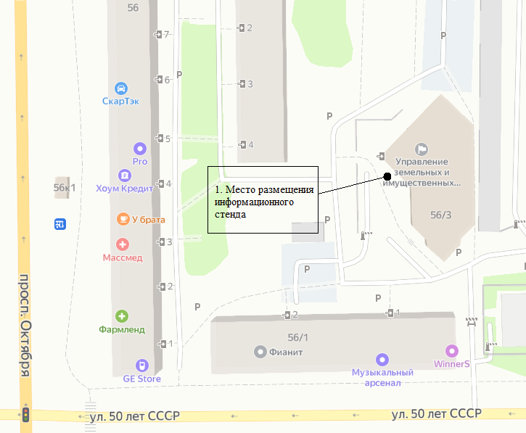

Схема размещения информационного стенда на входе в Администрацию Советского района городского округа город Уфа Республики Башкортостан (город Уфа, улица Революционная, 111)
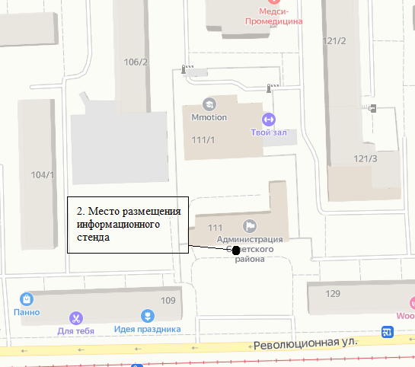

Схема размещения информационного стенда на входе в Администрацию Ленинского района городского округа город Уфа Республики Башкортостан (город Уфа, улица Мустая Карима, 19)
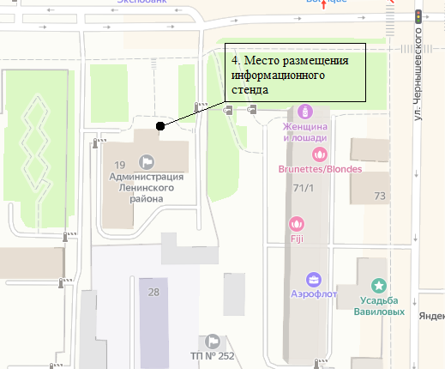

Схема размещения информационного стенда на входе в Администрацию Октябрьского района городского округа город Уфа Республики Башкортостан (город Уфа, улица Комсомольская, 142/1)

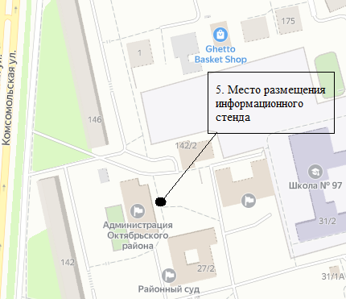

Схема размещения информационного стенда на входе в Администрацию Орджоникидзевского района городского округа город Уфа Республики Башкортостан (город Уфа, улица Мира, 6)

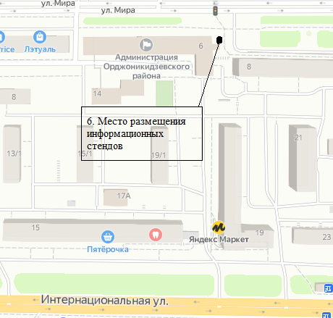

Схема размещения информационного стенда на входе в Администрацию Дёмского района городского округа город Уфа Республики Башкортостан (город Уфа, улица Ухтомского, 3)
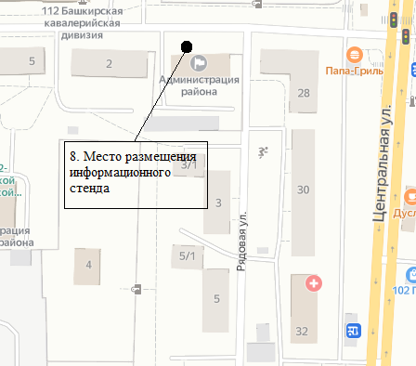

Схема размещения информационного стенда дома 12 по улице Ивана Якутова Дёмского района городского округа город Уфа Республики Башкортостан
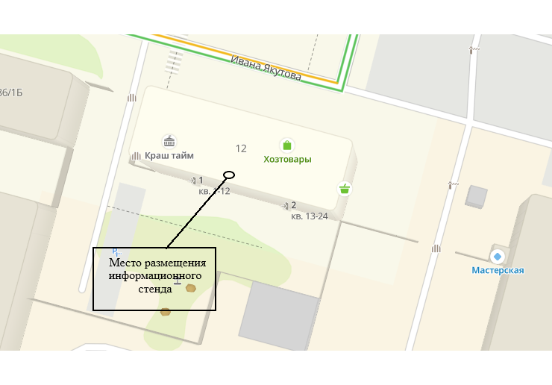
Схема размещения информационного стенда дома 42 по бульвару Ибрагимова Советского района городского округа город Уфа Республики Башкортостан

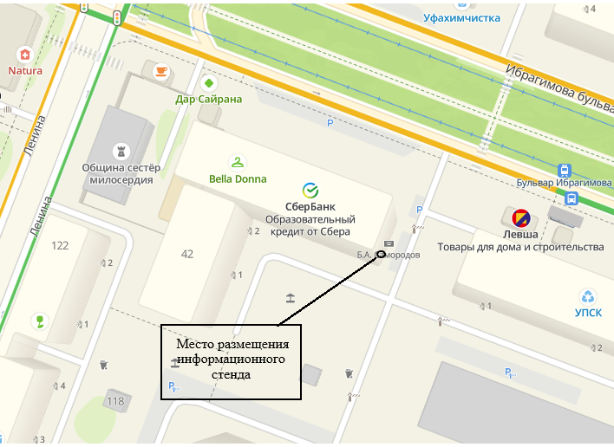

Схема размещения информационного стенда дома 148/3 по улице Менделеева Советского района городского округа город Уфа Республики Башкортостан

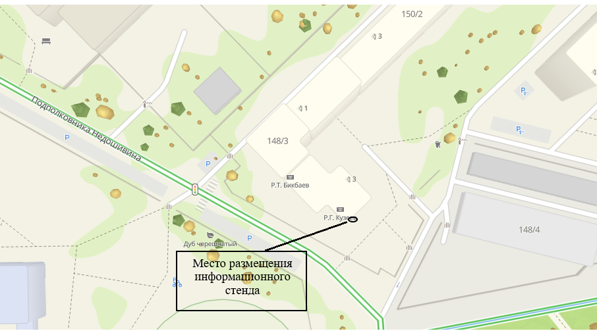
Схема размещения информационного стенда дома 9/11 по улице Ленина
Ленинского района городского округа город Уфа Республики Башкортостан

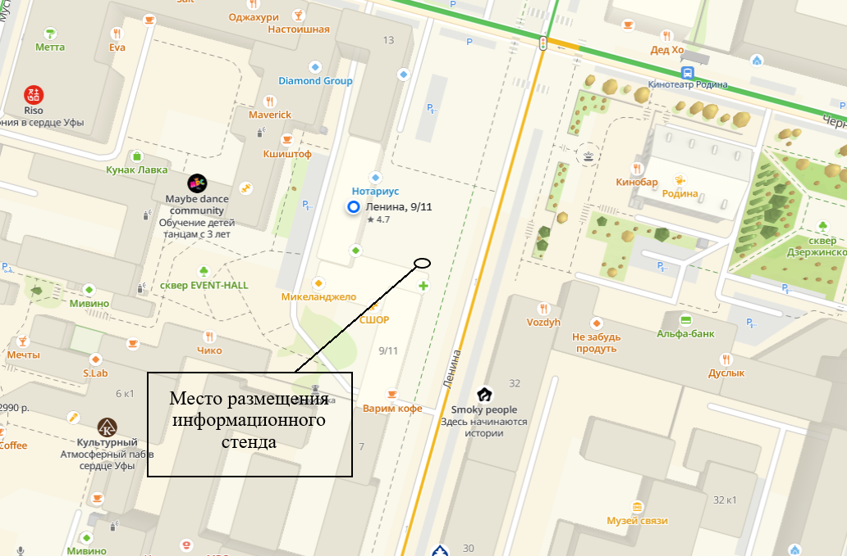

Схема размещения информационного стенда дома 18 по улице Лесотехникума
Октябрьского района городского округа город Уфа Республики Башкортостан
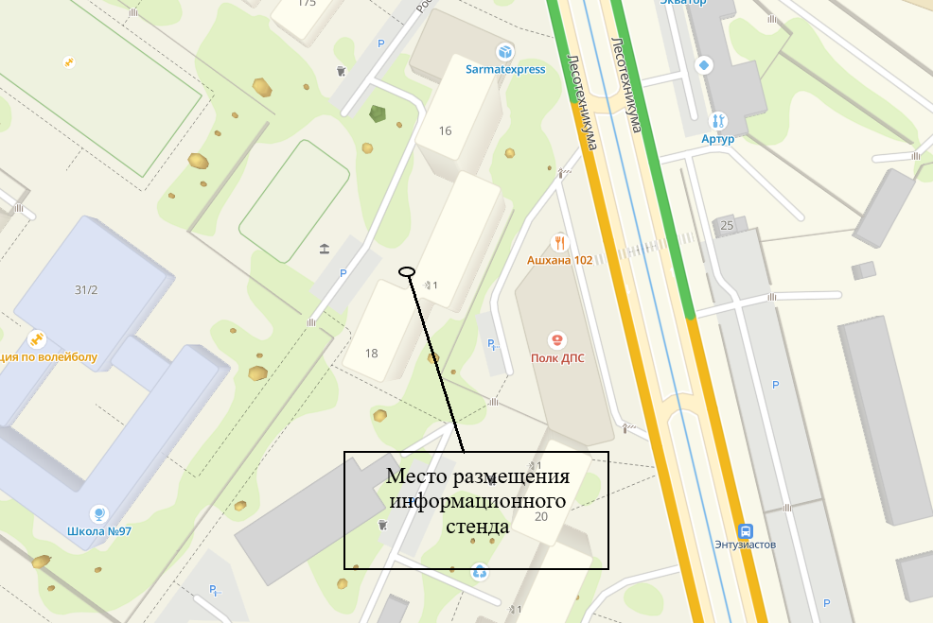
Схема размещения информационного стенда дома 16 по улице Лесотехникума
Октябрьского района городского округа город Уфа Республики Башкортостан
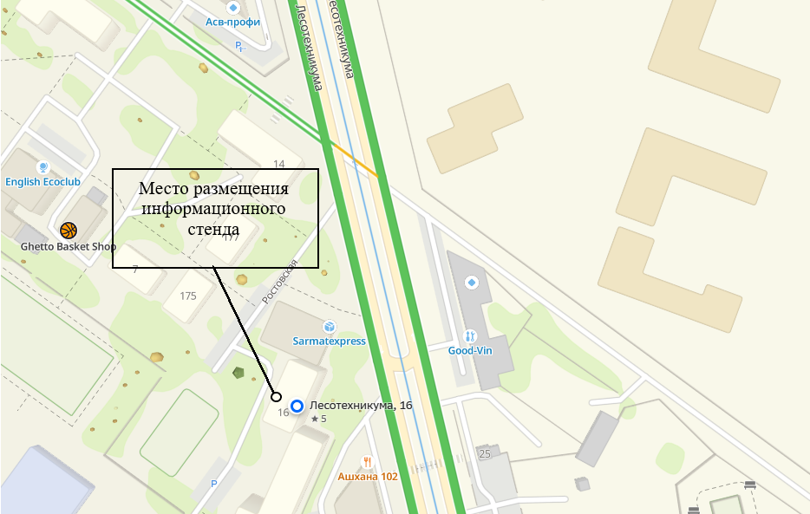

Схема размещения информационного стенда дома 22 по улице Лесотехникума
Октябрьского района городского округа город Уфа Республики Башкортостан
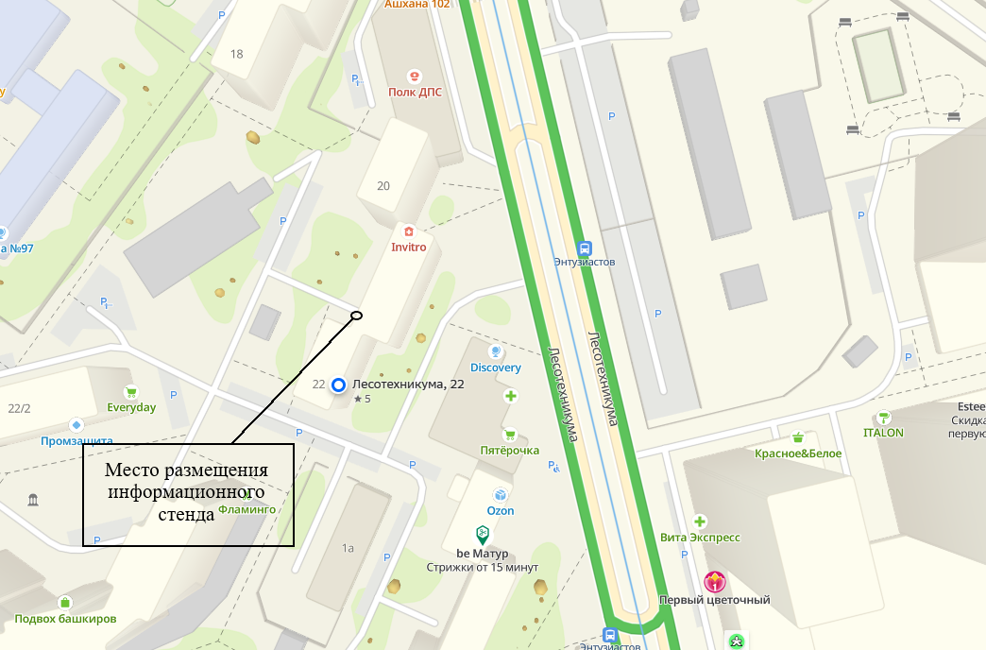
Схема размещения информационного стенда дома 146 по улице Комсомольская
Октябрьского района городского округа город Уфа Республики Башкортостан
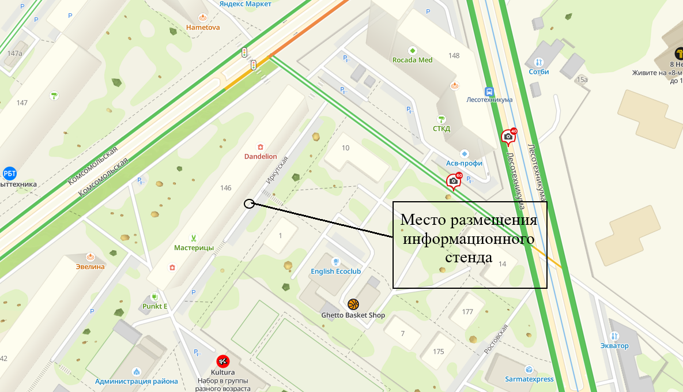
Схема размещения информационного стенда дома 6 по проспекту Октября Советского района городского округа город Уфа Республики Башкортостан

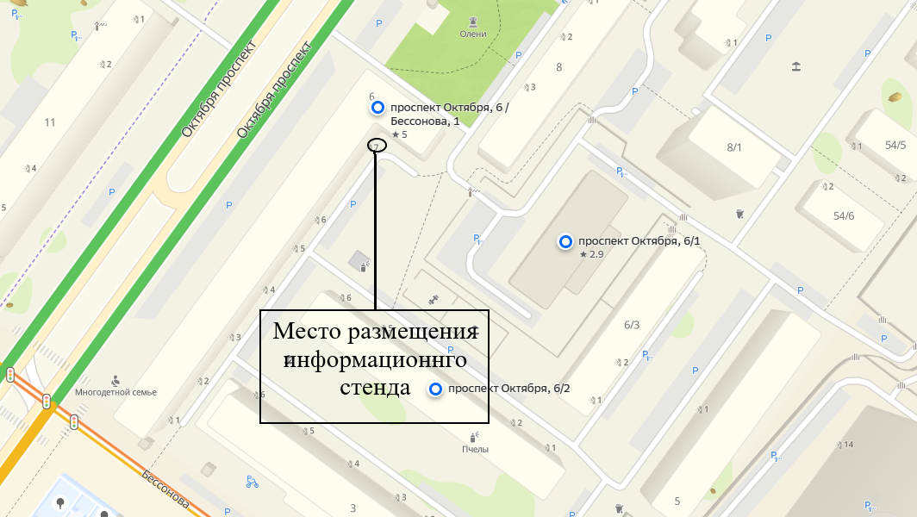
Схема размещения информационного стенда дома 15 по улице Правды Дёмского района городского округа город Уфа Республики Башкортостан

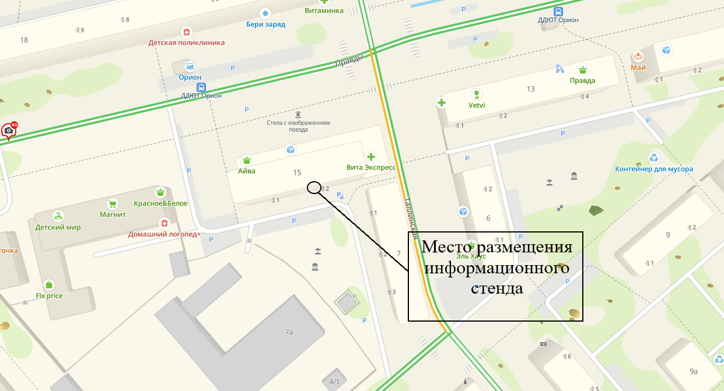

Схема размещения информационного стенда дома 37 по улице Шота Руставели ​Орджоникидзевского района городского округа город Уфа
Республики Башкортостан

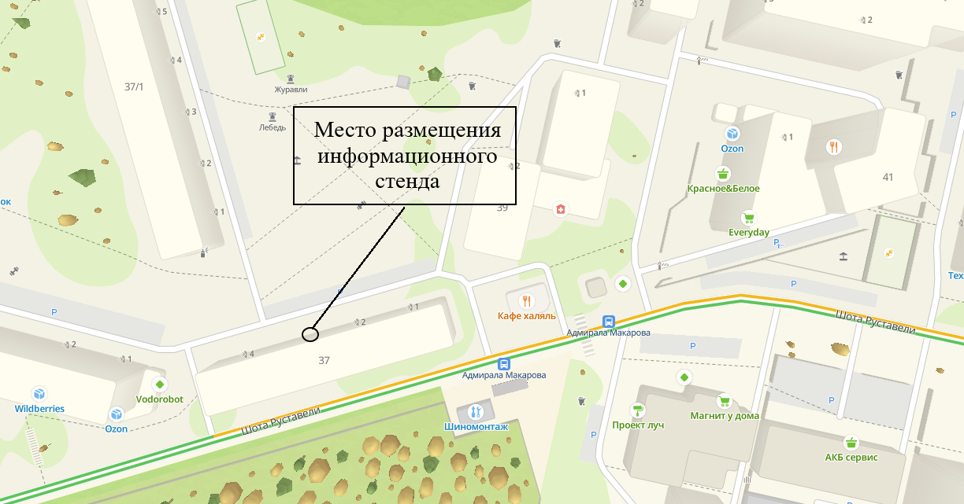
Схема размещения информационного стенда дома 37/1 по улице Шота Руставели ​Орджоникидзевского района городского округа город Уфа Республики Башкортостан

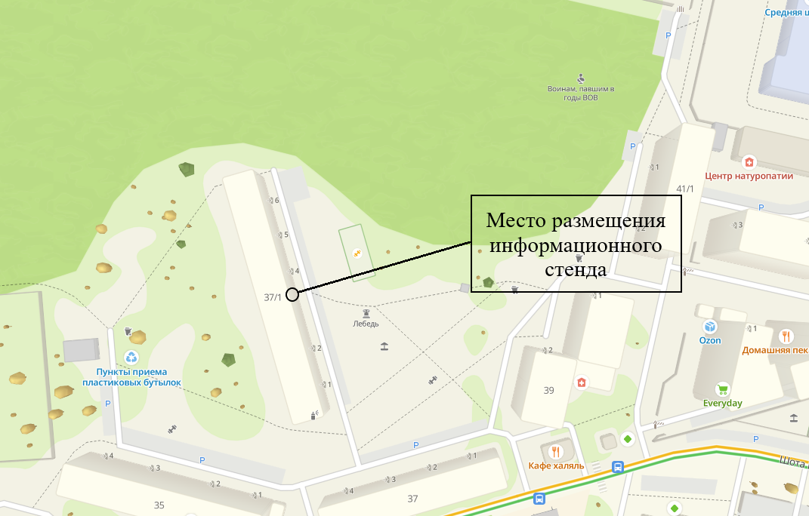
Схема размещения информационного стенда дома 13 по улице Зеленогорская ​Орджоникидзевского района городского округа город Уфа
Республики Башкортостан

